Мещовское местное отделение КПРФ
ИНФОРМАЦИОННО-ПОЛИТИЧЕСКИЙ
БЮЛЛЕТЕНЬ № 8 (52)
февраль 2018 года
МЕЩОВСКАЯ
ПРАВДА

Павел Николаевич Грудинин -

кандидат в президенты России от КПРФ

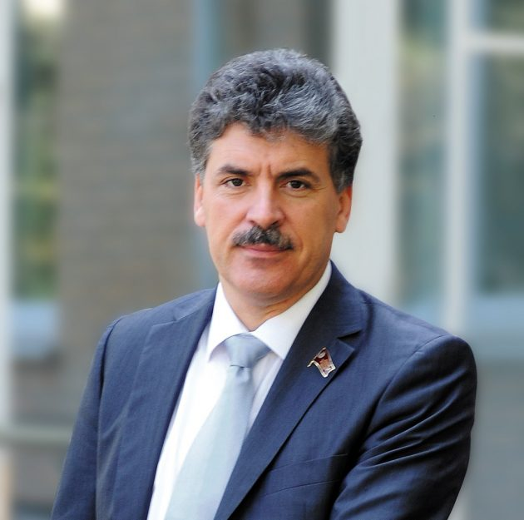

Грудинин Павел Николаевич родился 20 октября 1960 года в городе Москве. В 1977 году после окончания средней школы поступил в МИИСП им. Горячкина, который в 1982 году окончил по специальности инженер-механик. По окончании института пришел на работу в совхоз имени Ленина, где уже трудились многие члены его семьи. С 1982 по 1989 год работал заведующим механической мастерской, с 1990 по 1995 год — в должности заместителя директора, а в 1995 году общим собранием был избран директором ЗАО «Совхоз имени Ленина», которое возглавляет до настоящего времени. Женат, имеет 2 сыновей.
С 1997 года трижды избирался депутатом Московской областной Думы, где работал до 2011 года. В 2001 году закончил Российскую Академию Государственной Службы при Президенте РФ по специальности "юриспруденция". В 2002-2011 годах - заместитель председателя комитета Московской областной думы по экономической и инновационной политике.
10 сентября 2017 года был избран депутатом Совета депутатов городского поселения Видное Московской области от КПРФ, а 29 сентября 2017 года стал председателем Совета депутатов городского поселения Видное.
23 декабря 2017 года 17-й съезд Коммунистической партии Российской Федерации (КПРФ) тайным голосованием утвердил П.Н. Грудинина кандидатом в президенты России.
Награждён медалью «В память 850-летия г. Москвы», благодарностью Президента Российской Федерации, почётной грамотой Государственной Думы, почётной грамотой Центрального комитета профсоюзов работников агропромышленного комплекса Российской Федерации. Лауреат Высшей общественной награды в сфере производства продовольствия «За изобилие и процветание России» (2006) и нагрудного знака АССАГРОС «За вклад в развитие АПК» (2013).
Имеет звание «Заслуженный работник сельского хозяйства РФ» (2001 год).

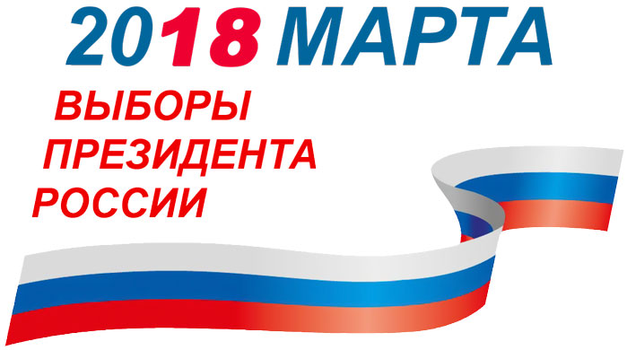
Мы представляем сложность предстоящей борьбы на президентских выборах. Предвыборный спектакль, который разыгрывается на центральных телеканалах с Жириновским и Собчак, призван одурманить народ и увести его от реального выбора. На выборах борются две идеи: олигархического капитализма и социальной справедливости.
Сегодня избиратели должны сделать свой выбор: Путин и продолжение существующего курса – или кандидат КПРФ и путь к справедливости и социализму».

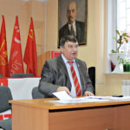
В ПАРТИЙНОЙ ОРГАНИЗАЦИИ

27 декабря первый секретарь Мещовского РК КПРФ Н. Иванов принял участие в заседании бюро КРО КПРФ, на котором были обсуждены итоги XVII съезда КПРФ и подведены итоги работы в уходящем 2017 году. Первый секретарь КРО КПРФ Яшкин Николай Иванович назвал работу обкома в целом положительной. Список членов партии пополнился новыми именами - коррупционные скандалы, рост социального расслоения и несправедливости вынуждают граждан не оставаться в стороне от проблем, а искать пути решения, что в конечном итоге приводит их к нам. КПРФ остается единственным в стране гарантом честности и социальной справедливости. Так как в грядущем году планируются выборы Президента РФ, год обещает быть напряженным.

* * *

29 декабря в Мещовском местном отделении КПРФ состоялось очередное партийное собрание, на котором были рассмотрены итоги 17-й съезда Коммунистической партии Российской Федерации (КПРФ) и обсуждены задачи, стоящие перед партийной организацией в связи с проведением выборов Президента РФ на территории района. С докладом на собрании выступил первый секретарь райкома КПРФ Н. Иванов. В выступлениях коммунисты района одобрили решения съезда и поддержали выдвижение кандидатом в Президенты РФ директора ЗАО «Совхоз имени Ленина» Павла Николаевича Грудинина. Учитывая то, что П.Н. Грудинин выдвинут не только от КПРФ, а от широкого спектра народно-патриотических сил, предстоит серьёзная агитационная работа с населением района, а также работа по пресечению попыток использования административного ресурса.

На собрании образован избирательный штаб, которому и предстоит организовывать работу по проведению агитации во время предвыборной кампании и контролю за проведением выборов. Желающие оказать помощь избирательному штабу в проведении агитационной работы могут обратиться по телефону 8 (909) 250 - 99 - 10.

7 января актив Мещовского местного отделения КПРФ принял участие в митинге, посвящённом 76-й годовщине освобождения Мещовска от немецко-фашистских захватчиков. С копией Знамени Победы и флагами Советского Союза коммунисты прошли в общей колонне к месту проведения митинга у мемориала славы. От Мещовского местного отделения КПРФ был возложен венок к памятнику солдата.

* * *
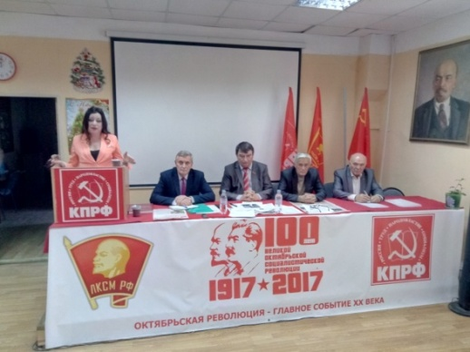

13 января состоялся пленум Калужского областного комитета КПРФ, в котором приняли участие первый секретарь Мещовского райкома КПРФ Н. Иванов и член контрольно-ревизионной комиссии областной партийной организации В. Беликов. На пленуме был рассмотрен вопрос об итогах II этапа XVII съезда КПРФ и задачах партийной организации по проведению выборов президента Российской Федерации", а также о проведении отчетно-выборной кампании в партийных организациях. На пленуме утвержден состав избирательного штаба кандидата в президенты РФ П.Н. Грудинина.

* * *

15 января состоялось заседание бюро Мещовского райкома КПРФ. Члены бюро утвердили план мероприятий по участию партийной организации в подготовке и проведении выборов президента РФ на территории района, а также закрепили членов КПРФ за избирательными участками для проведения работы с избирателями.

* * *

18 января состоялось первое заседание организационного штаба по выборам президента РФ, на котором были обсуждены вопросы проведения агитационной работы в предвыборный период.

Мещовский райком КПРФ

В РАЙОННОМ СОБРАНИИ

28 декабря состоялось очередное заседание Районного Собрания. При обсуждении повестки дня встал вопрос о включении в неё вопроса "Об утверждении изменений в схему территориального планирования муниципального района "Мещовский район". При этом проект решения по этому вопросу был роздан депутатам перед началом работы Районного Собрания. Таким образом, грубо нарушен регламент работы Районного Собрания, согласно которого проекты решений и материалы к заседанию РС должны быть предоставлены депутатам, как минимум, за неделю до проведения заседания, чтобы депутаты могли ознакомиться с ними. Мной было внесено предложение не рассматривать этот вопрос в связи с его неподготовленностью, однако большинством голосов депутатов от ВПП "Единая Россия" вопрос был включен в повестку дня. При обсуждении данного вопроса у депутатов возник вопрос по дороге "Мещовск-Ломакино-Юрасово", т.к. дорога уже построена, а земля под неё оформляется только сейчас. Глава муниципального района, председатель Районного Собрания А. Шилов заявил, что "решение всё-равно будет принято", т.к. оно влияет на инвестиционную деятельность в районе. Но, несмотря на это, при голосовании за принятие решения проголосовали всего три депутата из 9 присутствующих при голосовании, три депутата проголосовали "против" и три - "воздержались". Таким образом, решение не принято, и у депутатов есть возможность более подробно разобраться в этом вопросе, проконсультиро-ваться у юристов.

Н. Иванов,

депутат Районного Собрания

ПОЗОР ПРОДОЛЖАЕТСЯ

Международный олимпийский комитет вытер о Россию ноги с особым цинизмом. Олимпийская сборная России-2018 несет большие потери. 111 наших спортсменов не допущены МОК к Играм в Пхёнчхане. Об этом стало известно 23 января, что вызвало шок, как у самих олимпийцев, так и у их тренеров, у болельщиков. Хотя в том, что именно так оно и случится, мало, кто в нашей стране сомневался.
Разве что спортивные чиновники. Те почему-то решили, что после извинений в декабре в Лозанне главы НОК РФ Александра Жукова перед Томасом Бахом и его подчиненными, всё само собой успокоится, про допинг историю забудется. И, похоже, расслабились. Чему доказательством - отказ в приглашении на Олимпиаду более чем ста спортсменам. И это, похоже, ещё не предел.
Не допущены на ОИ-2018 лидер отечественного биатлона Антон Шипулин, главная надежда в лыжных гонках Сергей Устюгов, сильнейшие конькобежцы Денис Юсков и Павел Кулижников, один из сильнейших в мире в шорт-треке Виктор Ан, хоккеисты Белов, Плотников, Ничушкин, Науменков, фигуристы Ксения Столбова и Иван Букин… Это - лишь малая толика из числа «отцепленных» - тех, кто был готов не просто выступить, а реально бороться за медали!
Из мужской команды отклонены 90% фамилий из списка, никто из лидеров приглашения не получит. У женской команды отклонено 80% заявки.
Такого унижения наша страна не испытывала никогда! Но что интересно, руководство страны находится как бы в стороне от этого - оно просто стыдливо молчит: нет никакой реакции на происходящее. Правда, пресс-секретарь президента РФ Дмитрий Песков сообщил, что в Кремле глубоко сожалеют в связи с отстранением от Олимпийских игр 2018 года российских спортсменов Виктора Ана, Антона Шипулина и Сергея Устюгова. Об этом.
Он назвал произошедшее «удручающей новостью» и выразил надежду, что Международный олимпийский комитет (МОК) прояснит свое решение.
«Мы действительно видели эти удручающие новости в сообщениях СМИ. Действительно, мы глубоко сожалеем в этой связи, если действительно такие решения приняты. Надеемся, что так или иначе ситуация будет проясняться, потому что, конечно, в ограниченном режиме, но все-таки контакты с МОКом осуществляются. Мы надеемся, что в ходе этих контактов удастся прояснить ситуацию с упомянутыми нашими именитыми спортсменами», - сказал Песков.
И это всё, на что способна наша власть?
Но думаю, что это ещё не всё. Начались атаки и на сборную России по футболу: в списках фигурируют 34 футболиста, в т.ч. все футболисты сборной. Скорее всего, будет попытка не допустить сборную России до чемпионата мира. Неужели и на это будет такая же реакция?

Н. Иванов

РЕЗКИЙ РОСТ ОТТОКА КАПИТАЛА ИЗ РОССИИ
Российский Центробанк увеличил вложения в американские долговые обязательства еще на $700 миллионов.
Сейчас в Штатах находится более $105 миллиардов 700 миллионов русских денег. Если на конец сентября 2017 года он составлял $103,9 миллиарда, то уже в октябре увеличился до $105 миллиардов. В годовом выражении вложения команды Набиуллиной в американские гособлигации выросли в ноябре на 22,1%, если сравнивать с началом 2017 года, когда вложения составляли $86,6 миллиардов.

Банк России наращивает вложения в бумаги страны, которая готовит очередной пакет антироссийских санкций. Как подобное возможно? Или госпожу Набиуллину американцы держат за горло, что она трепыхнуться не может? Не в силах отказать им в помощи? Я уже молчу про патриотизм, про гордость за свою страну. На образование, здравоохранение, инфраструктуру нет денег, а на помощь Америке они очень быстро находятся. И посмотрите, какая великолепная динамика – более 22%! Какая из отраслей российской экономики имеет подобный приток инвестиций?
Если же продолжить анализ отчета ЦБ об его активах в иностранных валютах, госбумагах и золоте за минувший 2017 год, то вывод может вас шокировать. Банк России работает на кого угодно, только не на Россию! Более 77% активов отечественного мегарегулятора находится за пределами страны. Львиная доля вложений приходится на иностранные государственные долговые обязательства - более 52% или $218,7 млрд. Самая большая доля активов ЦБ России размещена в американском госдолге (US Treasuries) - более 27%, на французский госдолг приходится 12,5%, бумаги Германии - 11,7% и т.д.
Между тем, вложения в золото были доведены до уровня в $ 67,3 млрд (+16,1%), а остатки на счетах у зарубежных корреспондентов увеличены до $77,6 млрд (доля в активах 18,6%). Российские же вложения в структуре активов ЦБ занимают мизерную позицию - всего 7,2% (кроме золота)! Золото в хранилище регулятора составляет 16,1% от всех активов. Цифры говорят сами за себя.
Итак, госпожа Набиуллина наращивает вложения в американские бумаги, которые в обозримом будущем могут обрушиться. В то время, как весь остальной мир отказывается от покупки облигаций, отечественный Центробанк усилил покупку американских treasuries. Такая вот "загадка Набиуллиной".
Юрий Пронько, канал "Царьград"

Заказчик: Мещовское местное отделение КРО КПРФ.
Редакционная коллегия: Беликов В.А., Иванов Н.В., Кочутов И.И.
Адрес: Калужская обл., г. Мещовск, пр. Революции, д. 30.
Тираж 500 экз. Оплачено за счет средств граждан.
Отпечатано в РИА «Калужский Печатный Двор»
г. Калуга, ул. Московская, 247, тел. +7(4842)750-736

